**ESCUELA NORMAL DE EDUCACIÓN PREESCOLAR DEL ESTADO DE COAHUILA DE ZARAGOZA**

**[](https://www.google.com.mx/url?sa=i&rct=j&q=&esrc=s&source=images&cd=&cad=rja&uact=8&ved=2ahUKEwi-9KTQo6zdAhVJhq0KHW4vDDgQjRx6BAgBEAU&url=https://valeriaenep135.wordpress.com/&psig=AOvVaw1tnmQY7LCC98JI-9woEYhy&ust=1536526020440738)**

Ciclo escolar: 2020-2021

**“Evidencia unidad II: Recurso didáctico”**

**Materia:** **ESTRATEGIAS PARA LA EXPLORACIÓN DEL MUNDO SOCIAL**

**Maestro: Roberto Acosta Robles**

**Equipo:**

Ana Sofía Aguirre Fraga #2

Sofía Abisaí García Murillo #6

Nayeli Abigail Ibarguen Pérez #10

Edgar Leyva Buendía #12

Blanca Guadalupe Ramírez García #15

Nayely Lizbeth Ramos Lara #16

Karina Rivera Guillermo #17

Laura Alejandra Treviño Aguirre #20

**Unidad de aprendizaje II: La familia: el primer espacio social de las niñas y niños de preescolar.**

* Detecta los procesos de aprendizaje de sus alumnos para favorecer su desarrollo cognitivo y socioemocional.
* Aplica el plan y programas de estudio para alcanzar los propósitos educativos y contribuir al pleno desenvolvimiento de las capacidades de sus alumnos.
* Diseña planeaciones aplicando sus conocimientos curriculares, psicopedagógicos, disciplinares, didácticos y tecnológicos para propiciar espacios de aprendizaje incluyentes que respondan a las necesidades de todos los alumnos en el marco del plan y programas de estudio.
* Emplea la evaluación para intervenir en los diferentes ámbitos y momentos de la tarea educativa para mejorar los aprendizajes de sus alumnos.
* Integra recursos de la investigación educativa para enriquecer su práctica profesional, expresando su interés por el conocimiento, la ciencia y la mejora de la educación.
* Actúa de manera ética ante la diversidad de situaciones que se presentan en la práctica profesional.

Saltillo, Coahuila. 18 de mayo de 2021

**Introducción**

Los recursos educativos didácticos son el apoyo pedagógico que refuerzan la actuación del docente optimizando el proceso de enseñanza-aprendizaje.

Entre los recursos educativos didácticos se encuentran:

* Material audiovisual
* Medios didácticos informáticos
* Soportes físicos

Los cuales van a proporcionar ayuda para desarrollar la actividad dentro de la clase. Los recursos son diseñados por el docente respondiendo a los requerimientos, motivando y despertando el interés de los estudiantes para fortalecer el proceso de enseñanza.

Según Morales (2012), se entiende por recurso didáctico al conjunto de materiales que intervienen y facilitan el proceso de enseñanza-aprendizaje, asumen como condición despertar el interés de los estudiantes, adecuarse a las características físicas y psíquicas de los mismos, además que facilitan la actividad docente.

**Jardín de niños Luis A. Beauregard**

Como estudiantes de 4° semestre, realizamos las nuestras prácticas docentes en el jardín de niños Luis. A. Beauregard el cual está ubicado en la calle Enrique H. Mass entre calles Purcell y Cuauhtémoc en la zona centro del municipio de Saltillo, Coahuila. Dicha institución cuenta con un sostenimiento estatal.

La educadora encargada de dicho Jardín es la maestra Ana Laura Dávila. La población está caracterizada por ser de un nivel socioeconómico alto y medio. La obra de teatro se presentará en la segunda jornada de práctica, contando con todo el apoyo tanto de los alumnos normalistas como del personal educativo. Se desea invitar a los padres de familia para que junto con sus hijos puedan disfrutar de este pequeño trabajo realizado en equipo

Se espera que esta obra de a conocer la importancia de la unión familiar y sobre como una noticia puede llegar a cambiar la vida de las personas.

**La ayuda de lo inesperado**

**Personajes:**

* Niño
* Papá
* Mamá
* Doctor

**Escenografía:**

* Casa
* Consultorio medico
* Jardín

**Vestuario para el doctor:**

* Bata blanca
* Instrumentos médicos

**Vestuario para el papá:**

* Camisa
* Pantalón de vestir

**Vestuario para la mamá:**

* Blusa
* Pantalón de mezclilla

**Vestuario para Felipe**

* Short
* Camisa deportiva

Felipe era un niño de muy hiperactivo le gustaba mucho hacer deportes, pero con el paso de los años ese niño con mucha luz y mucha alegría iba disminuyendo.

Sus papás cada día peleaban y Felipe sabia lo que pasa. Un día después de jugar, Felipe se desmaya y su mamá decide llevarlo al Doctor.

Después de varios estudios, la noticia que cambiaria su vida por completo estaba por llegar, pero para eso el Doctor pido a los dos papás.

**Doctor:** Buenas, tardes señores, esto que les estoy por decir es algo complicado y necesito que sean fuertes.

**Papá:** ¿Qué pasa doctor, tan grave es?

**Mamá:** Sea lo que sea dígalo ya por favor.

**Doctor:** La tomografía que le realizamos a Felipe nos muestra que el niño tiene un tumor el cual es causante de los desmayos tan inesperados.

**Mamá:** (llorando) como es posible doctor si siempre lo hemos cuidado, no puede ser.

**Papá:** (le dice a la mamá) mujer tenemos que ser fuertes por el niño no nos puede ver en este estado. Doctor y esto tiene solución, que podemos hacer para que nuestro hijo se salve.

**Doctor:** Podemos operarlo, pero no es seguro que todo salga bien

**Papá:** Usted haga lo posible para poder ayudarlo

Los papás de Felipe regresan a casa y le explican a su hijo que tiene una pequeña enfermedad por lo que será necesario hacerle una cirugía, Felipe sin entender bien que pasaba dijo “esta bien, no se preocupen”.

La cirugía era un poco costosa así que los papás empezaron a buscar los medios para poder solventarla, se dieron cuenta que había cosas mas importantes como la salud de su hijo que estar peleando por simples celos. Lograron juntar el dinero, y se llego el día de la cirugía:

**Doctor**: Hola, Felipe estas listo para entrar

**Felipe**: Si doctor estoy mas que listo

**Doctor:** te prometo que todo saldrá bien

**Mamá:** te queremos hijo

**Papá:** aquí te estaremos esperando

**Felipe:** Los amo

Entran a cirugía y cuando Felipe estaba en la sala de recuperación, el doctor les dice que todo salió perfecto, que no hubo complicaciones, pero que deberán tener muchos cuidados para la recuperación del niño.

**Papá:** Cariño, discúlpame, pero ahora tenemos que estar mas unidos que nunca

**Mamá**: Así es, y discúlpame tu a mi por mis celos tan enfermos, pero ahora lo importante es nuestro hijo.

Tiempo después la familia de Felipe se unió mas que nunca y pensaban como fue que una noticia pudo cambiar su vida, Felipe volvió a ser ese niño tan feliz y lleno de luz

Fin

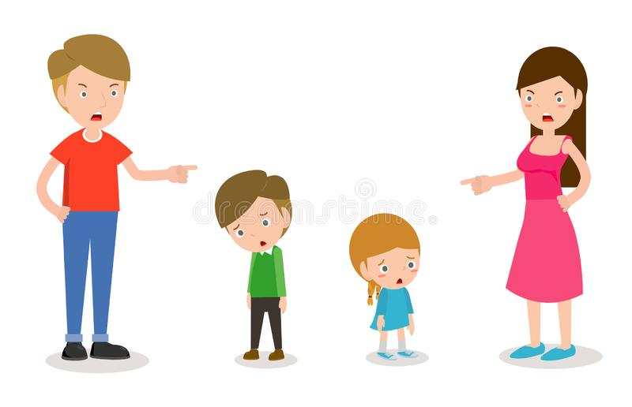

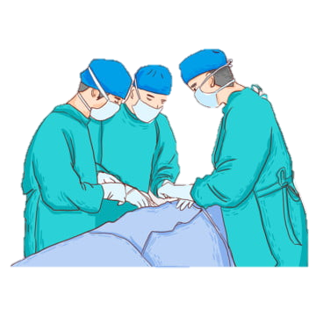

Rubrica recurso didáctico

Obra: ___________________________________________________________________________

Fecha: _________________________________

Rubrica para evaluar representación teatral (evidencia 2)

|  |  |  |  |  |
| --- | --- | --- | --- | --- |
| Criterios | Excelente (10) | Bueno (9) | Regular (7) | Insuficiente (5) |
| Expresión oral | Su expresión es muy clara y utilizan un tono de voz fuerte, con distintos matices de voz que caracterizan a sus personajes. Llaman la atención del público | Representan claramente el personaje de cada uno, sin embargo, el tono de voz no es tan fuerte. Su tono es lineal. | Su expresión oral es plana no utilizan distintos matices y no se distinguen los personajes que caracterizan. No captan la atención del público. | Su expresión no es clara, no utiliza distintos matices de voz y sus tonos son muy bajos. |
| Expresión corporal | Utilizan adecuadamente el espacio asignado para su representación; se mueven y realizan distintos gestos de acuerdo con su personaje. | Utilizan el espacio asignado, se mueven pero no son constantes en movimientos. No muestra seguridad en su presentación. | No utilizan todo el espacio asignado, se mueven y realizan gestos pero en forma mínima. | No se mueven, ni realizan gestos, se quedan permanentemente en un solo lugar. |
| Escenografía | Presentan una escenografía acorde al tema central de la obra, utilizando diferentes implementos vistos en clase | Presentan escenografía pero no es suficiente, es solo para una escena. | Presenta una escenografía escasa, solo algunos implementos. | No presentan escenografía. |
| Vestuario | Todos los integrantes presentan un vestuario acorde al personaje que representan. | No todos los integrantes presentan un vestuario acorde al personaje que representan | Presentan un vestuario pero no es apropiado al personaje que representa | No presenta un vestuario. |
| Acción | Se identifican claramente las acciones para mantener la atención del espectador.  Inicio, Planteamiento, nudo, desarrollo, clímax y desenlace. | Se identifican las acciones, sin embargo no cuenta con todos y pasan de una acción a otra radicalmente. | No son claras las acciones ni la secuencia de las mismas. | Las acciones son lineales y sin interés para el público. |
| Tiempo | Se ajustaron al tiempo establecido de 50 minutos máximo. | No se ajustaron al tiempo establecido y terminaron 10 minutos antes del tiempo límite. | No se ajustaron al tiempo y terminaron 20 minutos antes del tiempo establecido | No se ajustaron al tiempo y se les tuvo que indicar la finalización de la representación. |
| Trabajo grupal | Durante las clases asignadas se observa un trabajo grupal adecuado, todos aportan y trabajan en las ideas y roles que deben asumir. | El trabajo grupal es bueno, se observa la participación, sin embargo, no todos se involucran | Solo en algunas ocasiones se observa la participación de todos, las ideas no se conservan y hay individualismo | No existe un trabajo grupal, hay individualismo y eso se proyecta en la representación |